Тема: Магнитные свойства вещества
Перейдите по ссылке и посмотрите фильм по теме, а затем изучите теоретический материал по теме и ответить на вопросы
Ответы на вопросы сдать 06.05.20 на эл. адрес ris-alena@mail.ru или Viber, WhatsApp
Вопросы
- Какие тела относят к ферромагнетикам?
- Где используют ферромагнетики?
- Какие тела относят к диамагнетикам?
https://www.youtube.com/watch?v=SwxXF_2Ctok
Постоянные магниты могут быть изготовлены лишь из сравнительно немногих веществ, но все вещества, помещенные в магнитное поле, намагничиваются, т. е. сами становятся источниками магнитного поля. В результате этого вектор магнитной индукции B→ при наличии вещества отличается от вектора магнитной индукции B₀→ в вакууме.
Определение
Магнитная проницаемость вещества μ показывает, во сколько раз вектор магнитной индукции в веществе $\vec{В}$ больше, чем вектор магнитной индукции B0→ в вакууме, то есть $\vec{В}$=μ⋅${\vec{В}}_{0}$
Магнитные свойства вещества определяют по тому, как эти вещества реагируют на внешнее магнитное поле и каким образом упорядочена их внутренняя структура. Существует три основных класса веществ с резко различающимися магнитными свойствами: ферромагнетики, парамагнетики и диамагнетики.
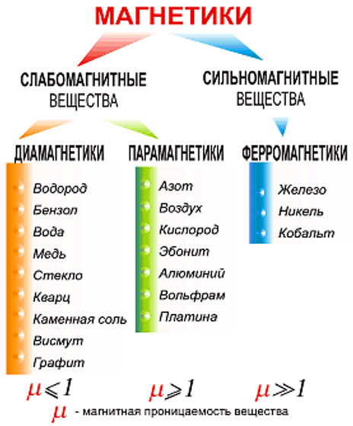
Определение
Вещества, у которых, подобно железу, μ≫1, называются ферромагнетиками.
Важнейшее свойство ферромагнетиков − существование у них остаточного магнетизма. Из ферромагнетиков изготавливают постоянные магниты.
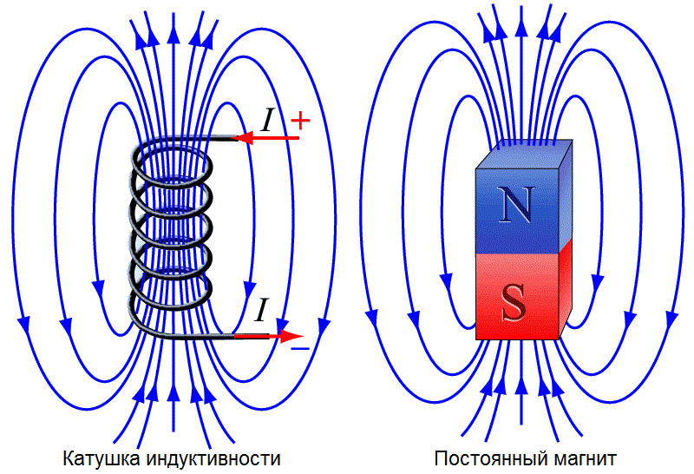
Однако при нагревании до достаточно высокой температуры ферромагнитные свойства у тел исчезают (точка Кюри).
Определение
Температура, при которой вещество теряет ферромагнитные свойства, называется температурой или точкой Кюри.
Железо (Fe) | 770⁰С
Никель (Ni) | 365⁰С
Кобальт (Co) | 1000⁰С
При нагревании постоянного магнита выше этой температуры он перестает притягивать железные предметы. Магнитная проницаемость ферромагнетиков непостоянна, она зависит от магнитной индукции внешнего поля.
Определение
Существуют вещества, которые ведут себя подобно железу, т. е. втягиваются в магнитное поле. Эти вещества называют парамагнитными. У них μ>1, но от единицы отличается на величину порядка 10−6.
Магнитная проницаемость парамагнетиков зависит от температуры и уменьшается при ее увеличении. Без намагничивающего поля парамагнетики не создают собственного магнитного поля. Постоянных парамагнетиков нет.
Определение
Диамагнетики − вещества, которые выталкиваются из магнитного поля. У диамагнетиков μ<1, отличается от единицы на величину порядка 10−6.
Магнитная проницаемость практически не зависит от индукции намагничивающего поля и от температуры. При вынесении диамагнетика из внешнего намагничивающего поля он полностью размагничивается и магнитного поля не создает.
Сверхпроводники − идеальные диамагнетики. Магнитное поле вообще не проникает внутрь сверхпроводника. Это означает, что сверхпроводник является идеальным диамагнетиком. Так как магнитная индукция внутри проводника равна нулю, то по формуле$\vec{В}$=μ⋅${\vec{В}}_{0}$ магнитная проницаемость μ сверхпроводника также равна нулю.

